**Επαναληπτικές ασκήσεις Β ΄ τάξης**

**Ενότητα 2 : ΠΕΠΤΙΚΟ ΣΥΣΤΗΜΑ**

**1Ο ΦΥΛΛΟ ΕΡΓΑΣΙΑΣ**

**1**.Να ονομάσετε τις 4 ομάδες των **οργανικών** ουσιών (δηλαδή των μακρομορίων) των ζωντανών οργανισμών.

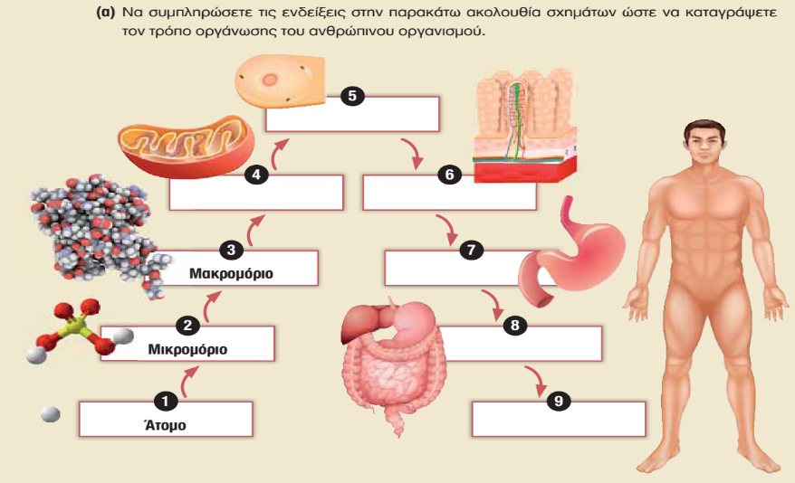

**Μακρομόρια; Να ανοίξω το βιβλίο;**



;;;

1. ……………………………………………………………………..

ii. …………………………………………………………………......

iii. ……………………………………………………………………..

iv. ……………………………………………………………………..

**2 .Κυκλώσετε το σωστό.**

**Οι οργανισμοί τρέφονται για...**

 Α. να διορθώσουν κύτταρα που έχουν φθαρεί μέσα στο σώμα

Β. να παράξουν ενέργεια

Γ. να δομήσουν νέα κύτταρα

Δ. όλα τα πιο πάνω είναι σωστά

**3**. **Βάζουμε √ όπου ισχύει, στις προτάσεις που ακολουθούν:**

1. Ως οργανισμοί οι άνθρωποι, δομούμαστε από πολλά κύτταρα……………
2. Τα κύτταρα μας δομούνται κυρίως από πρωτεΐνες, και άλλα μακρομόρια όπως νουκλεϊνικά οξέα, υδατάνθρακες και λιπίδια. ……………………
3. Ως ετερότροφοι οργανισμoί που είμαστε χρειάζεται να καταναλώνουμε

καθημερινά νεκρούς ή έμβιους οργανισμούς οι οποίοι δομούνται κι αυτοί από κύτταρα. Στην ουσία… τρώμε κύτταρα. ….………

**4. α. Για να μπορέσει η τροφή να μπει στο αίμα μας και άρα να φτάσει σε οποιοδήποτε κύτταρο του σώματός μας, πρέπει να γίνει Μηχανική και Χημική πέψη .**

**Ουπς!!!**

**Τι λέτε;**

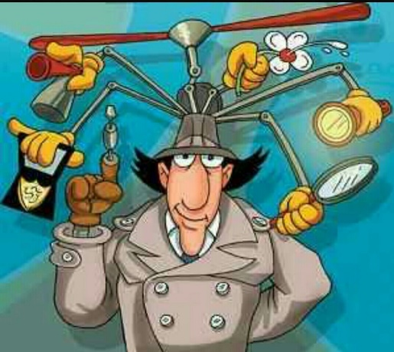

**Μακρομόρια**

**; …………..**

**Πρόβλημα!!**

**Αστυνόμος Σαΐνης**

**Πως τα καταφέρνουν και περνούν στην κυκλοφορία; Σε τι μετατρέπονται όλα τα Μακρομόρια;**

**β. Να αντιστοιχήσετε τα μακρομόρια με τα σωστά μικρομόρια.**

|  |  |  |  |  |
| --- | --- | --- | --- | --- |
|  | http://www.clker.com/cliparts/o/f/T/x/d/F/protein-strukture.svg.med.png**ΣΤΗΛΗ Α**  **Μακρομόρια** |  |  | http://www.clker.com/cliparts/o/f/T/x/d/F/protein-strukture.svg.med.png**ΣΤΗΛΗ Β**  **Μικρομόρια** |
| **1.** | **Υδατάνθρακες** | **1- ….…** | **Α.** | **Γλυκερόλη + 3 Λιπαρά οξέα** |
| **2.** | **Πρωτεϊνες** | **2-…….** | **Β.** | **Νουκλεοτίδια** |
| **3.** | **Λιπίδια** | **3-…….** | **Γ.** | **Γλυκόζες** |
| **4.** | **Νουκλεïνικά οξέα** | **4-……** | **Δ.** | **Αμινοξέα** |

**5.α. Να ονομάσετε τα όργανα του πεπτικού συστήματος ου φαίνονται στις ενδείξεις 1-8.** .

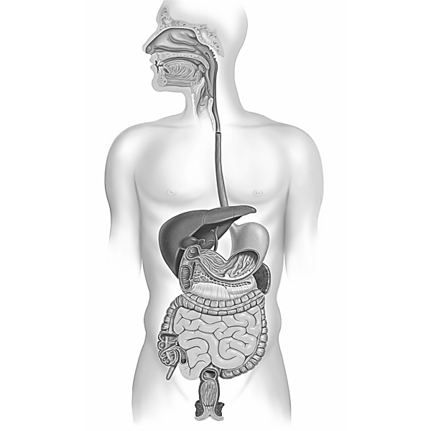

**2.**

**1.**

…………

**3.**



**4.**

**5.**

**7.**

**6.**

**8.**

**β. Στο πιο πάνω σχήμα να κυκλώσετε τους αδένες που είναι προσαρτημένοι στο πεπτικό σύστημα για να εξυπηρετήσουν κάποιες λειτουργίες του.**

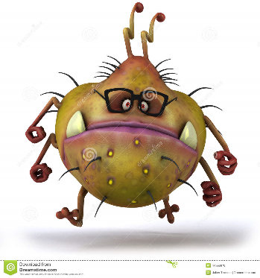

**Ενότητα 2 : ΠΕΠΤΙΚΟ ΣΥΣΤΗΜΑ**

**2 ο ΦΥΛΛΟ ΕΡΓΑΣΙΑΣ**

**1.Στην Άννα αρέσουν πολύ τα γλυκά. Τελευταίως όμως υποφέρει από πονόδοντο. Η οδοντίατρος διέγνωσε τερηδόνα.**

1. 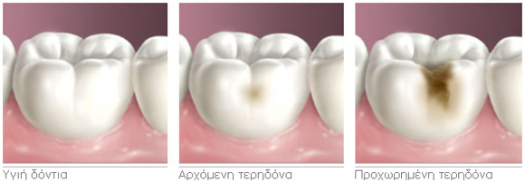**Να ονομάσετε το είδος δοντιού που έχει προβληθεί από τερηδόνα :** ………………..………………………
2. **Να περιγράψετε την πορεία που ακολούθησε το δόντι της ώστε να καταλήξει από υγιές, σε ένα**

**τερηδονισμένο δόντι.**

Στην περιγραφή της πορείας αυτής να χρησιμοποιήσετε τις λέξεις :

**μικροβιακή πλάκα , τροφές , ζάχαρη , οξέα, φάγωμα , αδαμαντίνη , οδοντίνη**

………………………………………………………………………………………………………………………………………………………………………………………………………………………………………………………………………………………………………………………………………………………………………………………………………………………………………………………………………………………………………………………………………………………………………………………………………………………………………………………………………………………………

**2.Α. Να ονομάσετε τα μέρη 1-5 του τερηδονισμένου δοντιού της Άννας:**

|  |  |
| --- | --- |
| **1.** |  |
| **2.** |  |
| **3.** |  |
| **4.** |  |
| **5.** |  |

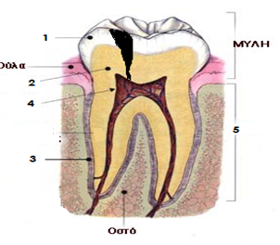

**Β . Να εξηγήσετε γιατί η Άννα πονάει πολύ το τερηδονισμένο της δόντι.**

………………………………………………………………………………………………………………

………………………………………………………………………………………………………….........

……………………………………………………………………………………………………………….

**Γ. Να εισηγηθείτε δυο προφυλάξεις που μπορεί να λάβει η Άννα ώστε να αποφύγει ένα επόμενο επεισόδιο τερηδόνας**.

I………………………………………………………………………………………………………………

II……………………………………………………………………………………………………………

**3. A. Να συμπληρώσετε τον πίνακα που ακολουθεί σε ότι αφορά τα είδη των δοντιών.**

|  |  |  |  |
| --- | --- | --- | --- |
| **Αριθμός στο σχήμα** | **Είδη δοντιών** | **Συνολικός αριθμός μόνιμων δοντιών** | **Λειτουργία/ Χρησιμότητα** |
|  |  |  | **Τεμαχισμός τροφής** |
|  |  | 4 | **Σχίσιμο τροφής** |
|  | **Προγόμφιοι** |  | **Άλεσμα τροφής** |
|  |  |  | **Άλεσμα τροφής** |

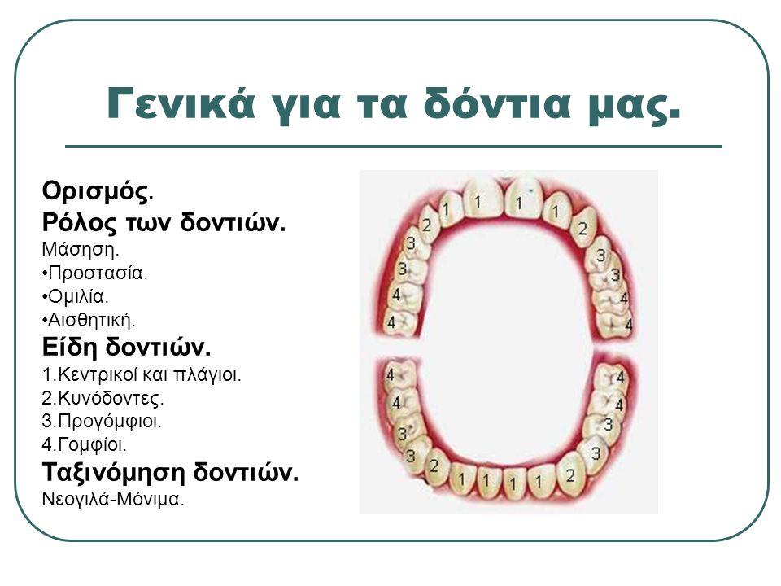

**Β. Πόσα δόντια έχει ένας ενήλικας; ………………………………………………………………….**

**Γ. Πόσα είναι τα δικά σου δόντια; …………………………………………………………………...**

**Δ. Ποια δόντια δεν έχεις ακόμα; ……………………………………………………………………..**

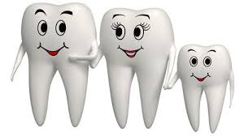****

ΦΡΟΝΤΙΣΕ ΜΕ ΤΩΡΑ ΠΟΥ ΕΙΣΑΙ ΣΠΙΤΙ!!!!